Het Weer Voorspellen

Vroeger had men niet de luxe om even op de smartphone het weer te checken. Je kon toen niet precies weten wat voor weer het werd en dus moest je maar een gokje wagen om toch die korte broek aan te trekken. Tegenwoordig ligt dat heel anders. Over heel de wereld zijn allerlei verschillende meetstations die waardes als temperatuur, zonneschijn en luchtdruk meten om het weer in kaart te brengen. Aan de hand van al deze data wordt het weer met hoge nauwkeurigheid voorspelt. Echter dit gaat niet altijd even goed. Soms zegt de weerman op de televisie dat het mooi weer wordt de aankomende week, maar dat blijkt toch niet het geval te zijn. Nu is het aan ons om ook het weer te voorspellen. Deze voorspellingen worden aan de hand van data van de KNMI gedaan. Om deze voorspellingen te kunnen maken zijn er drie deelvragen: Zijn er veranderingen te zien in de meetmethoden van meetstations die wijzen op niet bruikbare data? Zijn er interessante patronen te vinden in de data? En, kunnen we het seizoen voorspellen aan de hand van gegevens van 30 dagen?

Meetveranderingen

Een meetstation kan van de ene op de andere dag een totaal verschillende luchtvochtigheid meten. Dit kan het gevolg zijn van het verplaatsen of vervangen van de sensor. Het is aan ons de taak om die plotselinge veranderingen te ontdekken.
In de onderstaande grafiek is zo een plotselinge stijging van de meetwaardes te zien rond het jaar 1950:
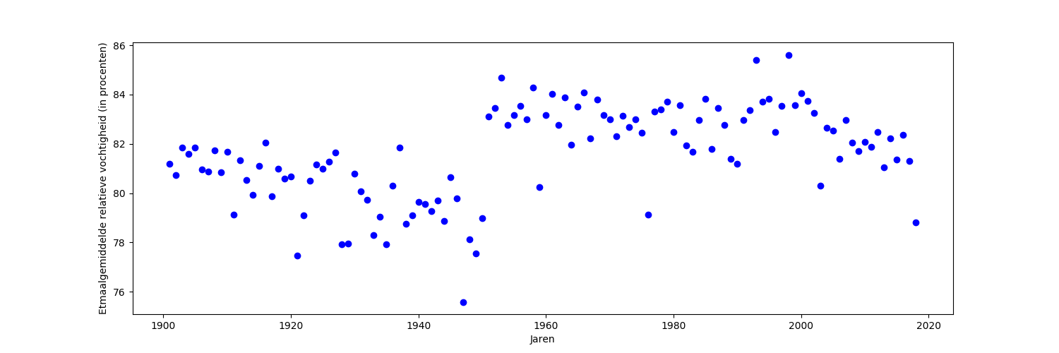

Ook de uurvakken waarin de meetingen worden gedaan aan de hoogste uurgemidddelde windsnelheid blijken rond het jaar 1995 plotseling een uur eerder:

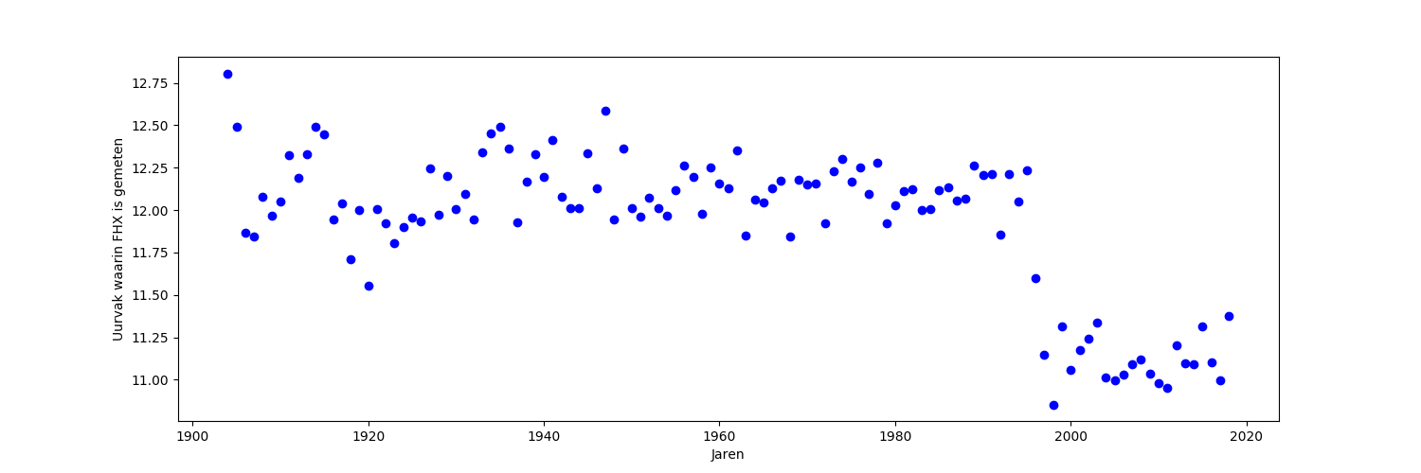
Dezelfde verandering is te zien aan de uurvakken van de metingen aan de laagste uurgemiddelde windsnelheid:

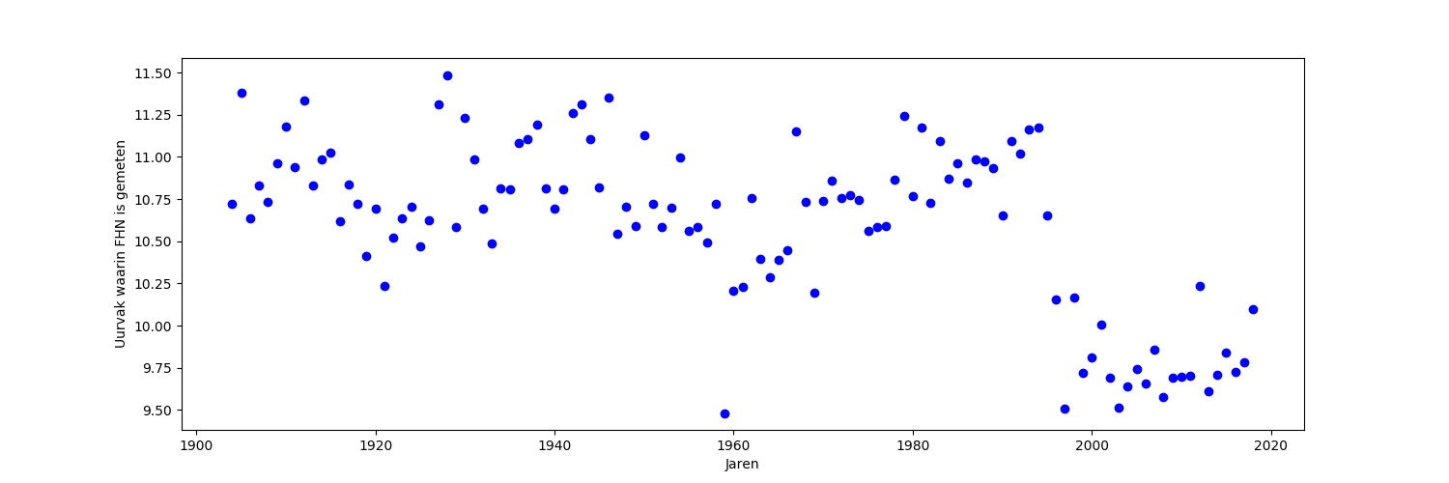

Daarnaast werden de hoogste windstoten worden een vol uur vroeger gemeten. Gemiddeld net wat later dan de hoogste uurgemiddeldes.
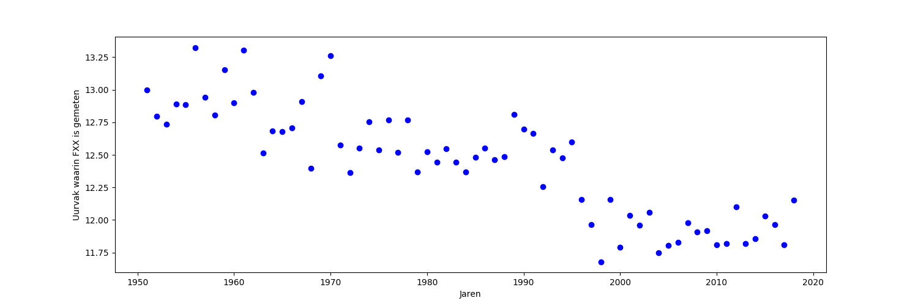
Als laatst werd een plotselinge dip gemeten bij de hoogste windstoten:
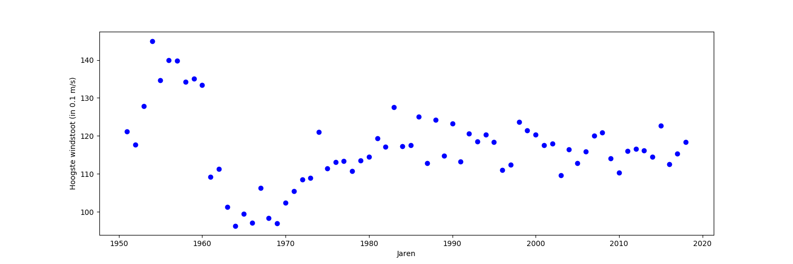

Patronen
Tijdens het analyseren van de data van de KNMI werden er veel verbanden gevonden met de windrichting. Zo werd er geconstateerd dat bij een westerse wind, de windsnelheid het hoogst is. Ook werd er gezien dat de straling en de luchtdruk het hoogst zijn bij een zuidelijke wind en het laagst bij een noorderlijke wind. De luchtvochtigheid is precies het tegenovergestelde.

Windrichting-Windsnelheid | Windrichting-Straling
Windrichting-Luchtdruk | Windrichting-Luchtvochtigheid

Ook zijn er verbanden gevonden tussen de temperatuur en de luchtvochtigheid. De onderstaande grafiek laat zien dat hoe kouder het is, des te vochtiger het is.
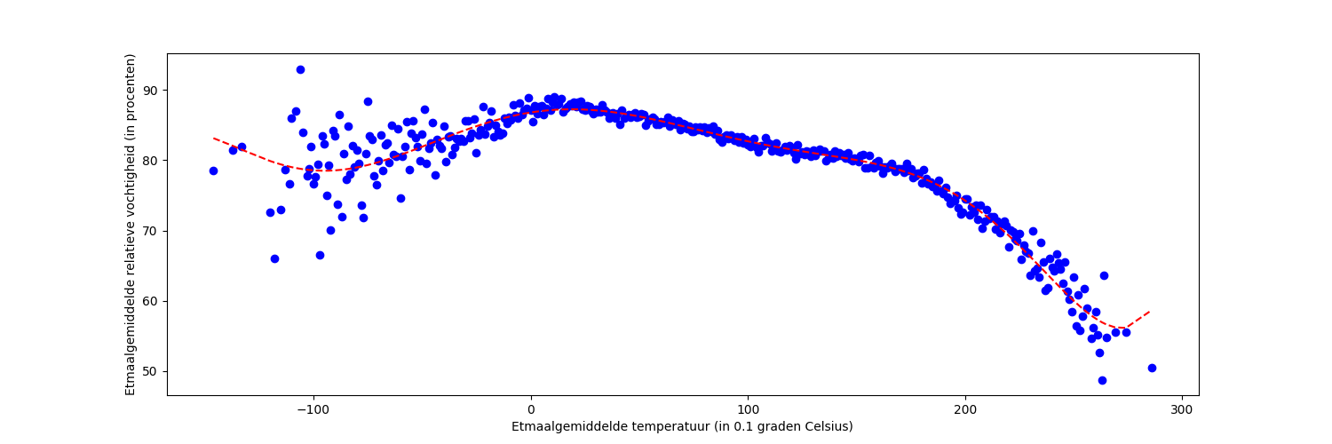
Ten slotte is er een sterk verband te zien tussen de temperatuur en de verdamping, wat logisch is. Des te warmer het is, des te meer verdamping:
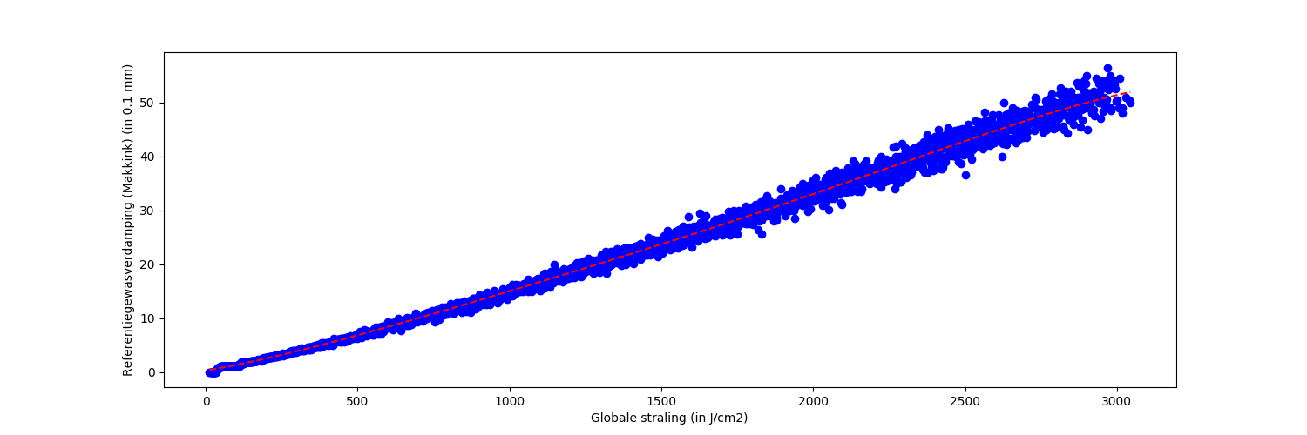
Seizoen voorspellen

